

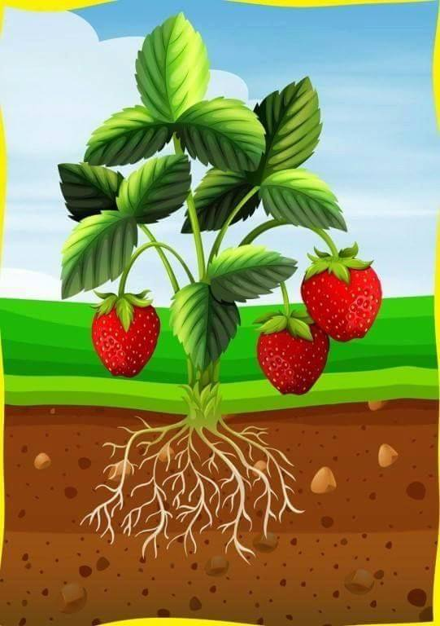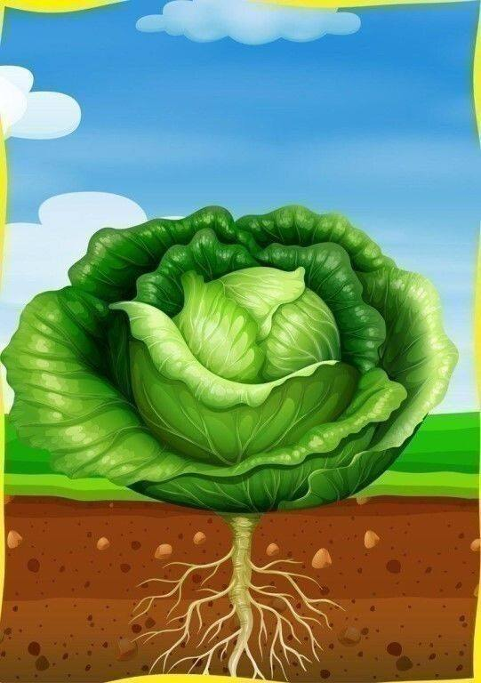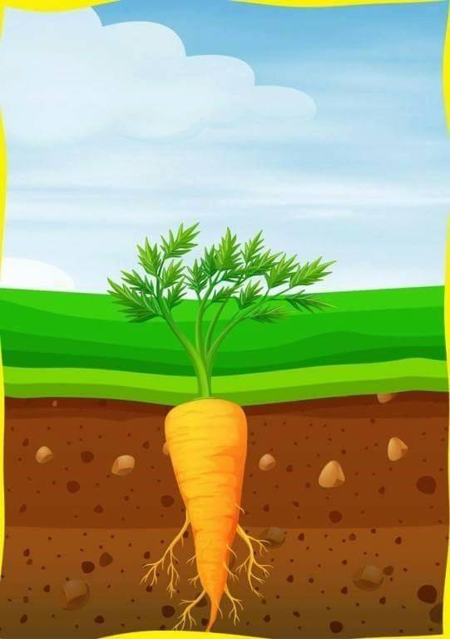

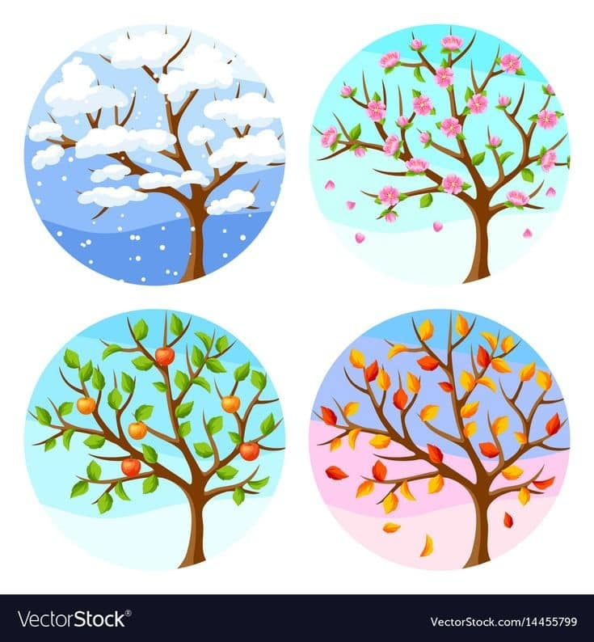

Свако годишње доба носи са собом различите врсте плодова.

Посматрај слику и напиши две реченице о томе шта видиш на њој. Корпа је пуна јесењих плодова.

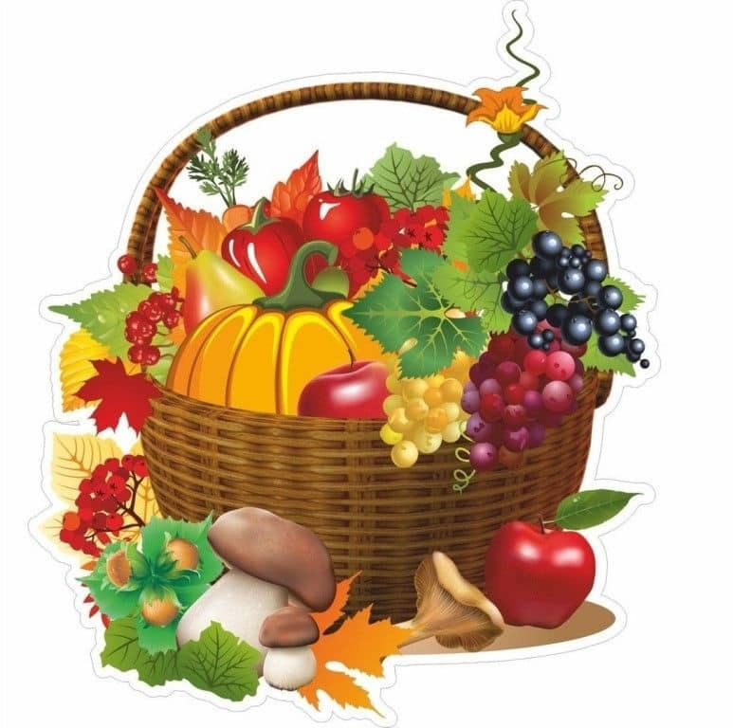

**Домаћи задатак**

**Нацртајте у корпи омиљено воће и поврће које бисте ви купили на пијаци и опишите у свесци.**

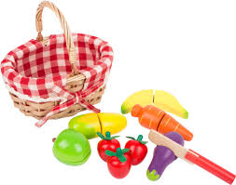

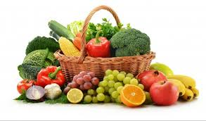

**СРПСКИ ЈЕЗИК, 20. ЧАС: ГОВОРНА ВЕЖБА: НА ПИЈАЦИ**

**Говорна вежба**

**На пијаци**

**Воће:**

**грожђе, јабука, лубеница, крушка, јагода, малина, купина, ананас, банана, шљива, бресква, кајсија…**

**Поврће:**

**грашак, пасуљ, броколи, купус, карфиол, пасуљ, ротквице…**

